**Лабораторная работа №6. Моделирование процесса остывания тела путем теплообмена через границу раздела двух сред.**

1. Код лабораторной работы написан на языке: С;

Компилятор: онлайн среда Repl.it (clang version 7.0.0)

1. Постановка задачи: Исследовать зависимость остывания кофе в чашке при следующих исходных данных: t(среды) = 22, t(жидкости)=83, коэффициент остывания r = 0.0373, tk(желаемая температура) = 34.  
   Требуется:
   1. определить время, необходимое для остывания свежеприготовленного кофе до комфортной конкретно для каждого из вас (конкретного студента () температуры;
   2. построить график, демонстрирующий процесс остывания кофе.
2. Математическая модель:   
   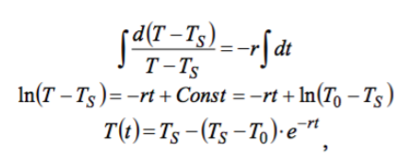
3. Код: https://repl.it/@sonyadk/LabaCoffee

| #include <stdio.h>  #include <math.h>  #include <stdlib.h>  int main(void) {  float Ts, //температура среды  To, //начальная температура  Tk, //желаемая температура  r, //коэффициент остывания  e; //точность вычисления  int t = 0; //время  printf("Введите температуру среды: ");  scanf("%f", &Ts);  printf("\nВведите начальную температуру: ");  scanf("%f", &To);  printf("\nВведите коэффициент остывания: ");  scanf("%f", &r);  printf("\nВведите желаемую температуру: ");  scanf("%f", &Tk);  printf("\nВведите погрешность: ");  scanf("%f", &e);  float T = To; //температура в момент времени  printf("\nT(%d) = %5.3f", t, T);  do {  t += 1;  T = Ts - (Ts -To)*exp(-r*t);  printf("\nT(%d) = %5.3f", t, T);  }while(fabs(Tk-T)>=e);  return 0;  } |
| --- |

1. График:  
   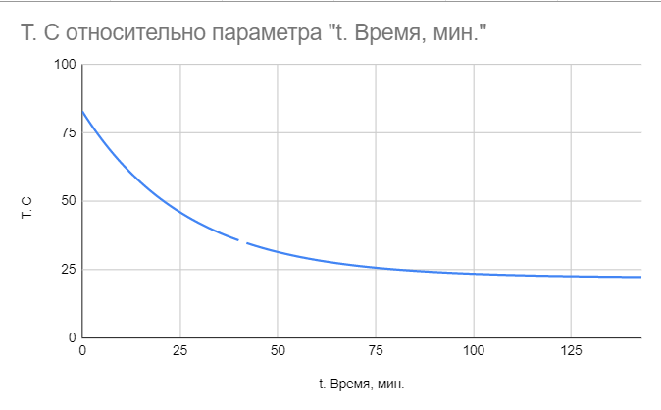
2. Результат:  
   